Министерство науки и высшего образования Российской Федерации Федеральное государственное бюджетное образовательное учреждение высшего образования
«Сибирский государственный индустриальный университет» Кафедра прикладных информационных технологий и программирования

ПРАКТИЧЕСКАЯ РАБОТА

По дисциплине «Архитектура информационных систем»

Выполнили:
обучающиеся гр. ИВТу – 23
(аббревиатуры групп)

Казаченко А. А.
(Инициалы, фамилия)

Новокузнецк
2026 г.

1. Введение

1.1. Назначение
Настоящий документ описывает функциональные и нефункциональные требования к информационной системе доставки еды «FoodDelivery». Документ предназначен для:
- заказчика — для согласования объёма работ и приёмки;
- команды разработки — как основа для проектирования архитектуры (HLD/LLD), БД и API;
- тестировщиков — как база для составления тест-планов;
- архитектора — для последующей декомпозиции на микросервисы (раздел 4) и проектирования БД (раздел 6).

1.2. Область действия
Система «FoodDelivery» — это веб- и мобильное приложение (B2C), позволяющее:
- пользователям просматривать рестораны и меню, оформлять и оплачивать заказы, отслеживать доставку в реальном времени;
- ресторанам управлять меню, принимать и обрабатывать заказы;
- курьерам получать заказы и отмечать этапы доставки;
- администраторам управлять пользователями, ресторанами, курьерами и аналитикой.
Система не включает в себя собственную логистическую инфраструктуру и не занимается производством еды — она выступает посредником между клиентом, рестораном и курьером.

1.3. Определения и сокращения

Таблица 1 – Глоссарий терминов
Термин | Определение
SRS | Software Requirements Specification — спецификация требований к ПО
FR | Functional Requirement — функциональное требование
NFR | Non-Functional Requirement — нефункциональное требование
DAU | Daily Active Users — активные пользователи в день
RPS | Requests Per Second — запросов в секунду
API | Application Programming Interface
СУБД | Система управления базами данных
MoSCoW | Must have, Should have, Could have, Won't have — метод приоритизации
ETA | Estimated Time of Arrival — ожидаемое время доставки
PCI DSS | Payment Card Industry Data Security Standard

2. Общее описание

2.1. Перспектива продукта
Система доставки еды является частью более широкой экосистемы, включающей:
- внешние платёжные шлюзы — для проведения онлайн-оплаты;
- картографические сервисы — для расчёта маршрута и ETA;
- SMS/Push-провайдеры — для уведомлений;
- сервис аутентификации — OAuth 2.0 / JWT.
Система должна предоставлять открытый REST API для интеграции с партнёрскими приложениями ресторанов.

2.2. Функции продукта
Высокоуровневый список функций:
- Регистрация и аутентификация пользователей (клиенты, рестораны, курьеры, админы).
- Просмотр каталога ресторанов с фильтрацией по кухне, рейтингу, времени доставки.
- Просмотр меню и добавление блюд в корзину.
- Оформление заказа с выбором адреса и способа оплаты.
- Онлайн-оплата или оплата при получении.
- Передача заказа ресторану и подтверждение.
- Назначение курьера и отслеживание заказа на карте.
- Уведомления о статусах заказа (push/SMS).
- История заказов и повторный заказ.
- Оценка и отзывы о ресторане и курьере.
- Панель администратора: управление ресторанами, курьерами, акциями, аналитика.

2.3. Характеристики пользователей

Таблица 2 – Характеристики пользователей
Роль | Описание | Ключевые потребности
Клиент | Пользователь, заказывающий еду | Быстрый поиск, прозрачные цены, отслеживание
Ресторан | Партнёр, готовящий еду | Управление меню, приём заказов, статистика
Курьер | Исполнитель доставки | Получение заказов, навигация, отметка статусов
Администратор | Сотрудник сервиса | Модерация, поддержка, аналитика

2.4. Ограничения
- Технические: система должна работать в браузерах Chrome/Firefox/Safari последних версий и на iOS/Android; интеграция с внешними платёжными и картографическими API.
- Бюджетные: MVP должен быть реализован в рамках ограниченного бюджета — приоритет отдаётся функциям Must have.
- Временные: MVP — 3 месяца; полноценный релиз — 6 месяцев.
- Правовые: соответствие 152-ФЗ «О персональных данных», PCI DSS для платежей.

3. Специфические требования

3.1. Функциональные требования

Таблица 3 - Функциональные требования
ID | Требование | Приоритет (MoSCoW)
R-001 | Система должна позволять пользователю зарегистрироваться по email/телефону и войти в систему | Must
R-002 | Система должна отображать список ресторанов с фильтрацией по кухне, рейтингу и времени доставки | Must
FR-003 | Система должна отображать меню выбранного ресторана с ценами и описанием блюд | Must
FR-004 | Система должна позволять добавлять блюда в корзину и изменять их количество | Must
FR-005 | Система должна позволять оформлять заказ с указанием адреса доставки и способа оплаты | Must
FR-006 | Система должна интегрироваться с платёжным шлюзом для онлайн-оплаты | Must
FR-007 | Система должна передавать заказ в панель ресторана и позволять подтверждать/отклонять его | Must
FR-008 | Система должна назначать курьера на заказ (автоматически или вручную) | Must
FR-009 | Система должна отображать статус заказа в реальном времени (принят, готовится, в пути, доставлен) | Must
FR-010 | Система должна отправлять push/SMS-уведомления о смене статуса заказа | Should

Продолжение таблицы 3
FR-011 | Система должна позволять клиенту оценить ресторан и курьера после доставки | Should
FR-012 | Система должна хранить историю заказов пользователя и позволять повторный заказ | Should
FR-013 | Система должна предоставлять администратору панель управления ресторанами и курьерами | Should
FR-014 | Система должна поддерживать промокоды и акции | Could
FR-015 | Система должна строить аналитические отчёты (заказы, выручка, средний чек) | Could

3.2. Нефункциональные требования

Таблица 4 - Нефункциональные требования
ID | Требование | Метрика
NFR-001 | Время отклика API при просмотре меню | < 300 мс (95-й перцентиль)
NFR-002 | Время оформления заказа | < 1 с
NFR-003 | Доступность системы (uptime) | 99.9%
NFR-004 | Поддержка одновременных пользователей | до 100 000 DAU, 500 RPS на чтение
NFR-005 | Горизонтальное масштабирование сервисов | до 10 узлов
NFR-006 | Шифрование персональных данных и платежей | AES-256, TLS 1.3
NFR-007 | Соответствие PCI DSS для платежей | обязательное

Продолжение таблицы 4
NFR-008 | Восстановление после сбоя (RTO/RPO) | RTO ≤ 15 мин, RPO ≤ 5 мин
NFR-009 | Мобильное приложение | iOS 14+, Android 10+
NFR-010 | Локализация | русский, английский (Could)

4. Приложения

4.1. Use Case диаграмма (PlantUML)

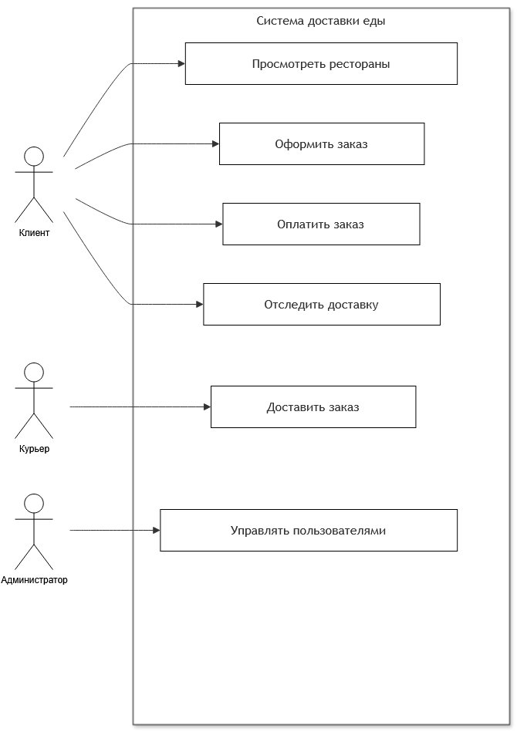

Рисунок 1 – Use case диаграмма

4.2. Основные сущности
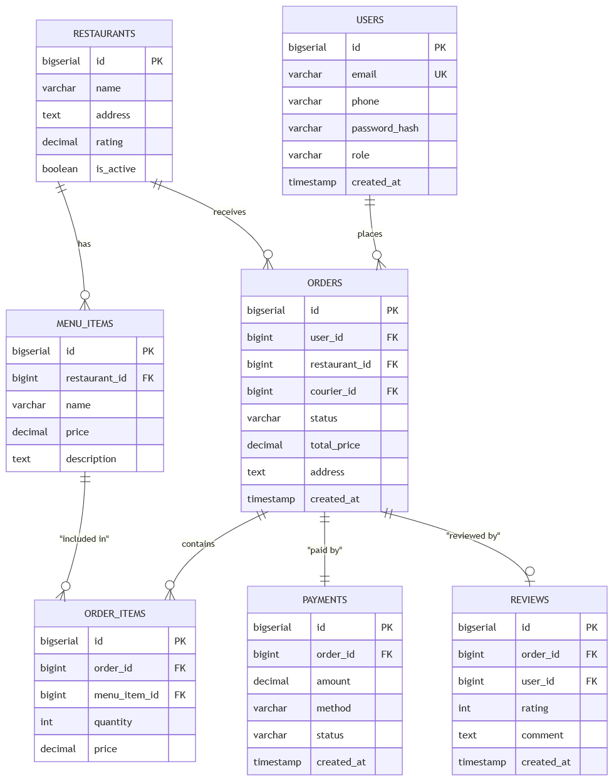

Рисунок 2 – ER диаграмма

4.3. Фрагмент API-спецификации

Таблица 5 – API-спецификации
Endpoint | Метод | Описание
/api/v1/restaurants | GET | Список ресторанов с фильтрами
/api/v1/restaurants/{id}/menu | GET | Меню ресторана
/api/v1/cart | POST | Добавить блюдо в корзину
/api/v1/orders | POST | Создать заказ
/api/v1/orders/{id} | GET | Статус заказа
/api/v1/orders/{id}/pay | POST | Оплатить заказ
/api/v1/orders/{id}/status | PATCH | Обновить статус (ресторан/курьер)
/api/v1/reviews | POST | Оставить отзыв

